

Обучение дошкольников игре на детских музыкальных инструментах – один из основных разделов музыкального воспитания.

Хочу предложить один из способов развития музыкальных способностей детей. Думаю, что он придётся по душе и родителям и детям. Это создание домашнего оркестра. В таком оркестре могут принимать участие абсолютно все - и бабушки, и дедушки, и папы, и мамы, и конечно же дети. Даже трёх человек уже достаточно, чтобы затея удалась.

Что же необходимо для создания домашнего оркестра? Это могут быть любые звучащие игрушки: погремушки, деревянные ложки, звоночки, свистульки, музыкальные молоточки и т. д.

Начать нужно с показа детям, как производить звук с помощью той или иной игрушки. Затем установите поочерёдность звучания. Главное - определить ритмический рисунок, причём у каждой музыкальной игрушки он может быть разный. Обычно это удаётся детям без особых трудностей.

Основой для полного звучания вашего оркестра является музыкальное сопровождение, (т.е. основа ритмического рисунка). Это должна быть любая, доступная восприятию ребёнка, мелодия. Рекомендую использовать русские народные мелодии. Если в семье никто не играет на музыкальных инструментах (на фортепиано, аккордеоне, баяне) используйте аудиозапись. Итак, после небольшой подготовки ваш оркестр готов к выступлению на семейном торжестве.

**ДОМАШНИЙ ОРКЕСТР**

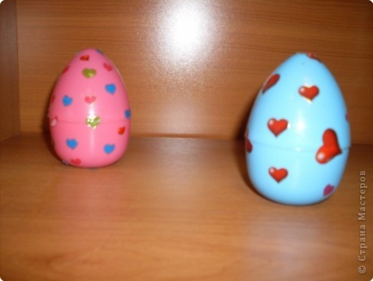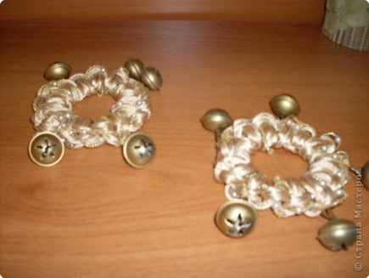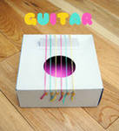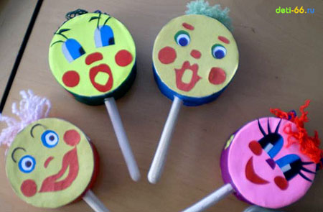

Теперь хочется обратить внимание на музыкальные инструменты, которые можно сделать своими руками. Не спешите выбрасывать мусор, послушайте, а вдруг он заиграет! Красочные и звонкие бубны могут получиться из круглых пластиковых коробочек из - под сельди, если их украсить цветной самоклеящейся бумагой и бубенчиками из магазина "Всё для рыбалки". В этом - же магазине можно купить и колокольчики разных размеров. Звонкий, бодрый барабан можно сделать из пустого пластикового ведёрка для майонеза, а барабанные палочки - это старые, не пишущие фломастеры! Из цветных пластиковых "Киндер - сюрпризов", в которые насыпана крупа, получатся забавные маракасики. Щипковый инструмент может получиться из коробочки из - под йогурта, на которую вы наденете резинку. Все эти инструменты дети могут украсить на свой вкус, обклеив их разноцветной бумагой или раскрасив карандашами.

**Проявите творчество!**

**Занимайтесь с детьми, играйте с детьми!**